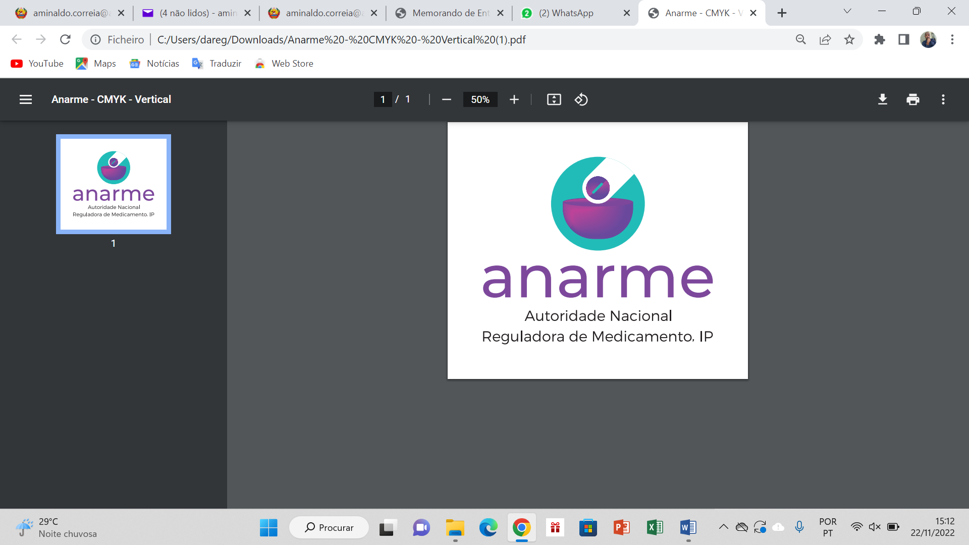

AUTORIDADE NACIONAL REGULADORA DE MEDICAMENTO, IP
FORMULÁRIO DE PEDIDOS DE NOTIFICAÇÃO PARA AIM DE DM E DIV’S
<este formulário é aplicável para 10 produtos>
Tipo de Pedido:
Produto fabricado localmente Produto Importado
DM DIV
Classe de Risco
Classe A Classe B Classe C Classe D
PARTE A: INFORMAÇÃO SOBRE O REQUERENTE
Nome e Endereço do Requerente:
Número do Alvará/Licença de Fabrico:
Nome do Director Técnico:
Nº da CPF (Caderneta de Prática Farmacêutic):
PARTE B: INFORMAÇÃO DO PRODUTO
# | Nome Comercial | Familia/Conjunto/Sistema/Acessórios* | Nome Técnico GMDN** | Categoria e Código GMDN | Uso pretendido | Nome e Endereço do(s) Fabricante(s)

SECÇÃO 3: Sistema de Gestão de Qualidade
- A inspeção ou auditoria em BPF/ISO 13485 foi concluída? |  Sim  Não
- Se sim,
  Data de Conclusão da Última Inspecção/ Auditoria de BPF/ISO 13485 (DD/MM/AAAA) | Número de Certificado de BPF/ISO 13485 | Nome da entidade que inspecionou/auditou
Lista de Anexos
- Declaração/Certificado de Conformidade
- Certificado ISO 13485/BPF
- Projecto de Embalagem para Moçambique
- Folheto Informativo/Manual de Instruções do Usuário (IFU), se aplicável
- Comprovativo de pagamento da taxa
Declaração do Requerente
Eu, abaixo assinado, certifico que todas as informações contidas neste formulário e na documentação que o acompanha são corretas e verdadeiras, tanto quanto é do meu conhecimento.
Nome: | Posição: | Assinatura, data e carimbo:

*descrever os componentes do sistema/família/conjunto ou acessórios
**consultar a base de dados da GMDN disponível em www.gmdnagency.org

